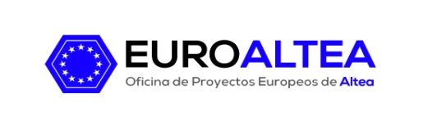

Reunión en la Diputación de Valencia para la firma del convenio de colaboración entre el Ayuntamiento de Altea y AVAESEN, la Asociación Valenciana de Empresas del Sector de la Energía.

El Concejal de Hacienda y RRHH, del Ayuntamiento de Altea. Pere Lloret, se reunió la semana pasada en la sede de la Diputación de Valencia con el presidente de AVAESEN, Marcos J. Lacruz, para la firma del convenio de colaboración entre ambas entidades. La firma de este convenio, de carácter gratuito para el Ayuntamiento, supone una iniciativa del Think Tank Smart Cities liderado por AVAESEN, un grupo de trabajo orientado a resolver las necesidades de los municipios generando oportunidades de negocio en el ámbito de las Smart Cities. Como ha indicado el presidente de AVAESEN, “el Think Tank Smart City es en estos momentos uno de los principales polos de innovación de la Comunitat Valenciana, por lo que agradecemos al Ayuntamiento de Altea su confianza”. El objetivo de este grupo de trabajo es la aportación de soluciones integrales mediante la colaboración público-privada.

Pere Lloret nos comentaba que “una Smart City es una ciudad dotada de un sistema e infraestructuras que garanticen un funcionamiento eficiente, tanto desde el punto de vista económico, como energético y político. Se busca, sobre todo, la máxima eficiencia en el logro de la sostenibilidad. Tendremos que ir acostumbrándonos al término porque, si queremos confluir con los países más avanzados y afrontar con ellos los retos de desarrollo urbano que se nos vienen encima, nos hemos de poner a trabajar ya.”

La firma de este convenio aporta para Altea:
- La realización de un diagnóstico de la situación actual del Municipio de Altea respecto a los parámetros que engloban una Smart City
- La realización de una primera definición de la estrategia de la ciudad “Smart City” basada en la Guía Smart City.
- La mejora de la coordinación entre las aplicaciones de las distintas áreas de cada municipio: agua, energía, residuos, TIC, movilidad, desarrollo urbano, turismo etc…
- La participación en consorcios europeos.

